Instituto Federal de Educação, Ciência e Tecnologia de São Paulo - Câmpus Campinas

Desenvolvimento de Jogos - 2016-2s - Prof. André Valenti

Pidgeon tetris

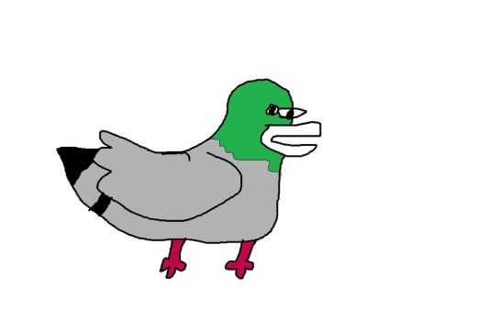

Dados do trabalho

Grupo

* Jonatas
* Renato

Opção de elemento original [escolher uma]

* ( ) Optamos por criar nosso próprio gráfico e usar som já pronto
* ( ) Optamos por criar nosso próprio som e usar gráfico já pronto

Descrição do jogo

Personagens

Protagonista(s)

O nosso grande protagonista é Zeferino, o pombo, que é pedreiro e gostaria de ter seu nome registrado no Guiness Book, como o autor do maior prédio já existente.

Antagonista(s)

O maior problema de Zeferino é o lago ácido sobre qual repousam as peças. Qualquer toque nesse é acido é mortal para qualquer pombo, mesmo o grande Zeferino.

Enredo

História

Zeferino é um pedreiro comum. Entretanto ele não gostaria que sua curta vida nesse mundo seja esquecida, desse modo ele teve uma grande ideia: deixar seu nome gravado na história, fazendo o maior prédio já construído por um pombo.

Desenvolvimento

Zeferino começou a construir o seu grande empreendimento, entretanto as peças tombaram sobre o ácido e agora ele precisa pegá-las para continuar construindo. Ajude Zeferino a pegar estas peças e a concluir seu grande sonho!